**Energieeffiziente Wärme in Perfektion**

Wärmepumpen-Heizkörper Zehnder Nova Neo überzeugt mit neuen Modellen und Anschlüssen für die Renovierung

**Lahr, Juni 2024. Mit dem seit Januar 2024 in Kraft getretenen Gebäudeenergiegesetz (GEG) bleibt die Nachfrage nach effizienten, regenerativen Heizsystemen wie der Wärmepumpe weiterhin sehr hoch. Da Wärmepumpen mit niedrigeren Vorlauftemperaturen arbeiten, kann beim Austausch des Wärmeerzeugers durch eine Wärmepumpe auch ein Austausch bestehender Heizkörper erforderlich sein. Um für diesen Marktbedarf bestens gerüstet zu sein, hat der Raumklimaspezialist Zehnder seinen energieeffizienten Wärmepumpen-Heizkörper Zehnder Nova Neo nun um zusätzliche Abmessungen und Anschlüsse erweitert und kann damit zukünftig noch flexibler auf die Bedürfnisse seiner Kunden reagieren.**

Zehnder Nova Neo ist speziell für den Betrieb mit Wärmepumpe konstruiert worden und daher besonders effektiv im Betrieb mit niedrigen Systemtemperaturen. Ein großer Vorteil von Zehnder Nova Neo ist dabei eindeutig seine kurze Reaktionszeit bei einer zugleich hohen Energieeffizienz. Dank Wärmetauscher und geräuscharmer, integrierter Lüfter, kann Zehnder Nova Neo auch bei niedrigen Vorlauftemperaturen eine bis zu dreimal höhere Wärmeleistung erzielen und benötigt mit aktivierten Lüftern zudem eine deutlich kürzere Aufheizphase als herkömmliche Heizkörper gleicher Größe.

Um noch flexibler auf bauliche Gegebenheiten in der Renovierung von Bestandsgebäuden reagieren zu können, wurde die Anschluss- und Modellvielfalt des Wärmepumpen-Heizkörpers noch weiter optimiert. Zusätzliche Anschlussmöglichkeiten wie der gängige Mittelanschluss oder ein Mittelanschluss in der Ausführung Completto bieten noch mehr Flexibilität für die Montage der Modelle in horizontaler Ausführung. Und mit dem neuen Austausch-Anschluss für die horizontalen Modelle kann Zehnder Nova Neo sogar ohne Anschlussänderung, Umbau und Baustellen-Schmutz an die bestehenden Anschlussleitungen angeschlossen werden. Durch die Modellerweiterung (zusätzliche Baulängen: 600, 1800, 2000 mm – zusätzliche Bauhöhen: 666, 740, 888 mm) lässt sich der Heizkörper ab sofort noch individueller an räumliche Rahmenbedingungen und an spezifische Anforderungen hinsichtlich des Wärmebedarfs anpassen. Dies erleichtert sowohl die Planung vor der Renovierung als auch den Austausch des Heizkörpers im Zuge der Renovierung erheblich.

Vorausgesetzt die Vorlauftemperatur der neuen Anlage liegt bei maximal 55 °C, können Eigentümer von Immobilien nicht nur Energiekosten sparen, sondern außerdem auch diverse Fördermöglichkeiten für den Invest in moderne Niedertemperatur-Heizkörper in Anspruch nehmen. Nähere Informationen zur Förderung unter <https://zgde.gmbh/foerderung>.

Alle Informationen zu Zehnder Nova Neo unter <https://zgde.gmbh/novaneo>.

**ENDE**

**Zehnder-Pressestelle:**

**Sage & Schreibe Public Relations GmbH**

Landwehrstraße 61 ▪️ 80336 München ▪️ Deutschland

T +49 89 23 888 98-0 ▪️ www.sage-schreibe.de

Besuchen Sie Zehnder auf

www.zehnder-systems.de

[Ein Bild, das Logo, Schrift, Grafiken, Symbol enthält.
](https://www.instagram.com/zehnder_group_schweiz_ag/)[Ein Bild, das Logo, Schrift, Grafiken, Symbol enthält.
](https://www.facebook.com/ZehnderCH)[Ein Bild, das Logo, Schrift, Grafiken, Symbol enthält.
](https://www.linkedin.com/company/zehnder-group-schweiz/)[Ein Bild, das Logo, Schrift, Grafiken, Symbol enthält.
](https://www.youtube.com/playlist?list=PL1Vt4tZPwzo_ff-CRo8UuIJmF8o6Co1T_)

**Bildlegenden****: Wärmepumpen-Heizkörper Zehnder Nova Neo überzeugt mit neuen Modellen und Anschlüssen für die Renovierung -1-**

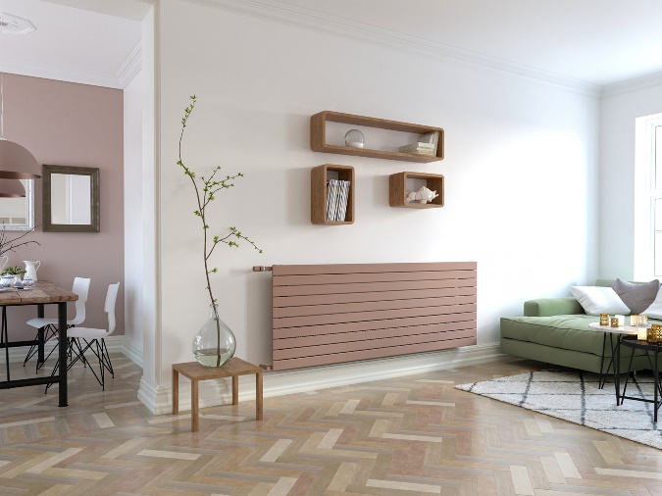**Motiv 1:**

Dank der Erweiterung der Anschluss- und Modellvielfalt kann Zehnder Nova Neo ab sofort noch flexibler an bauliche Rahmenbedingungen angepasst werden. Dies erleichtert sowohl die Planung vor der Renovierung als auch den Austausch des Heizkörpers im Zuge der Renovierung erheblich.

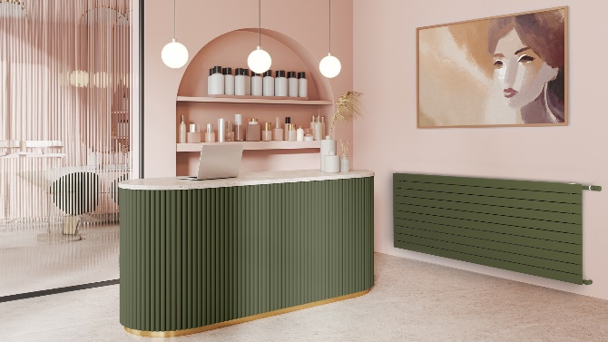**Motiv 2:**

Durch die Modellerweiterung (zusätzliche Baulängen: 600, 1800, 2000 mm – zusätzliche Bauhöhen: 666, 740, 888 mm) lässt sich der Heizkörper ab sofort noch flexibler an räumliche Rahmenbedingungen und an spezifische Anforderungen hinsichtlich des Wärmebedarfs anpassen.

**Bildquelle**: Zehnder Group Deutschland GmbH, Lahr

Abdruck honorarfrei bitte unter Quellenangabe.

**Bildlegenden: Wärmepumpen-Heizkörper Zehnder Nova Neo überzeugt mit neuen Modellen und Anschlüssen für die Renovierung -2-**

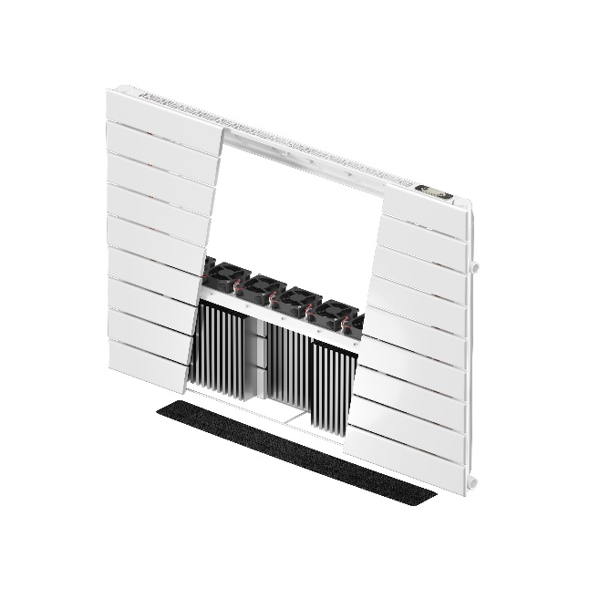**Motiv 3:**

Dank Wärmetauscher und geräuscharmer, integrierter Lüfter, kann Zehnder Nova Neo auch bei niedrigen Vorlauftemperaturen eine bis zu dreimal höhere Wärmeleistung erzielen. Er benötigt mit aktivierten Lüftern zudem eine deutlich kürzere Aufheizphase als herkömmliche Heizkörper gleicher Baugröße.

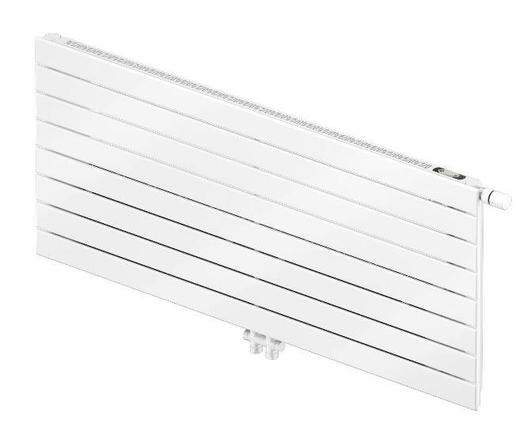**Motiv 4:**

Zusätzliche Anschlussmöglichkeiten des Zehnder Nova Neo bieten noch mehr Flexibilität für die Montage der Modelle in horizontaler Ausführung.

**Bildquelle**: Zehnder Group Deutschland GmbH, Lahr

Abdruck honorarfrei bitte unter Quellenangabe.